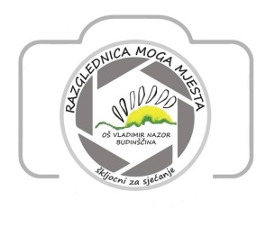
OSNOVNA ŠKOLA VLADIMIR NAZOR BUDINŠČINA
30.4.2024.

Povjerenstvo:

- Marko Janečić, profesionalni fotograf i dizajner, predsjednik
- Nikola Vnučec, dipl. magistar umjetnosti, član
- Suzana Ramić, učiteljica razredne nastave, član.

Sponzor: Foto-video studio Media 32

I. NAGRADA
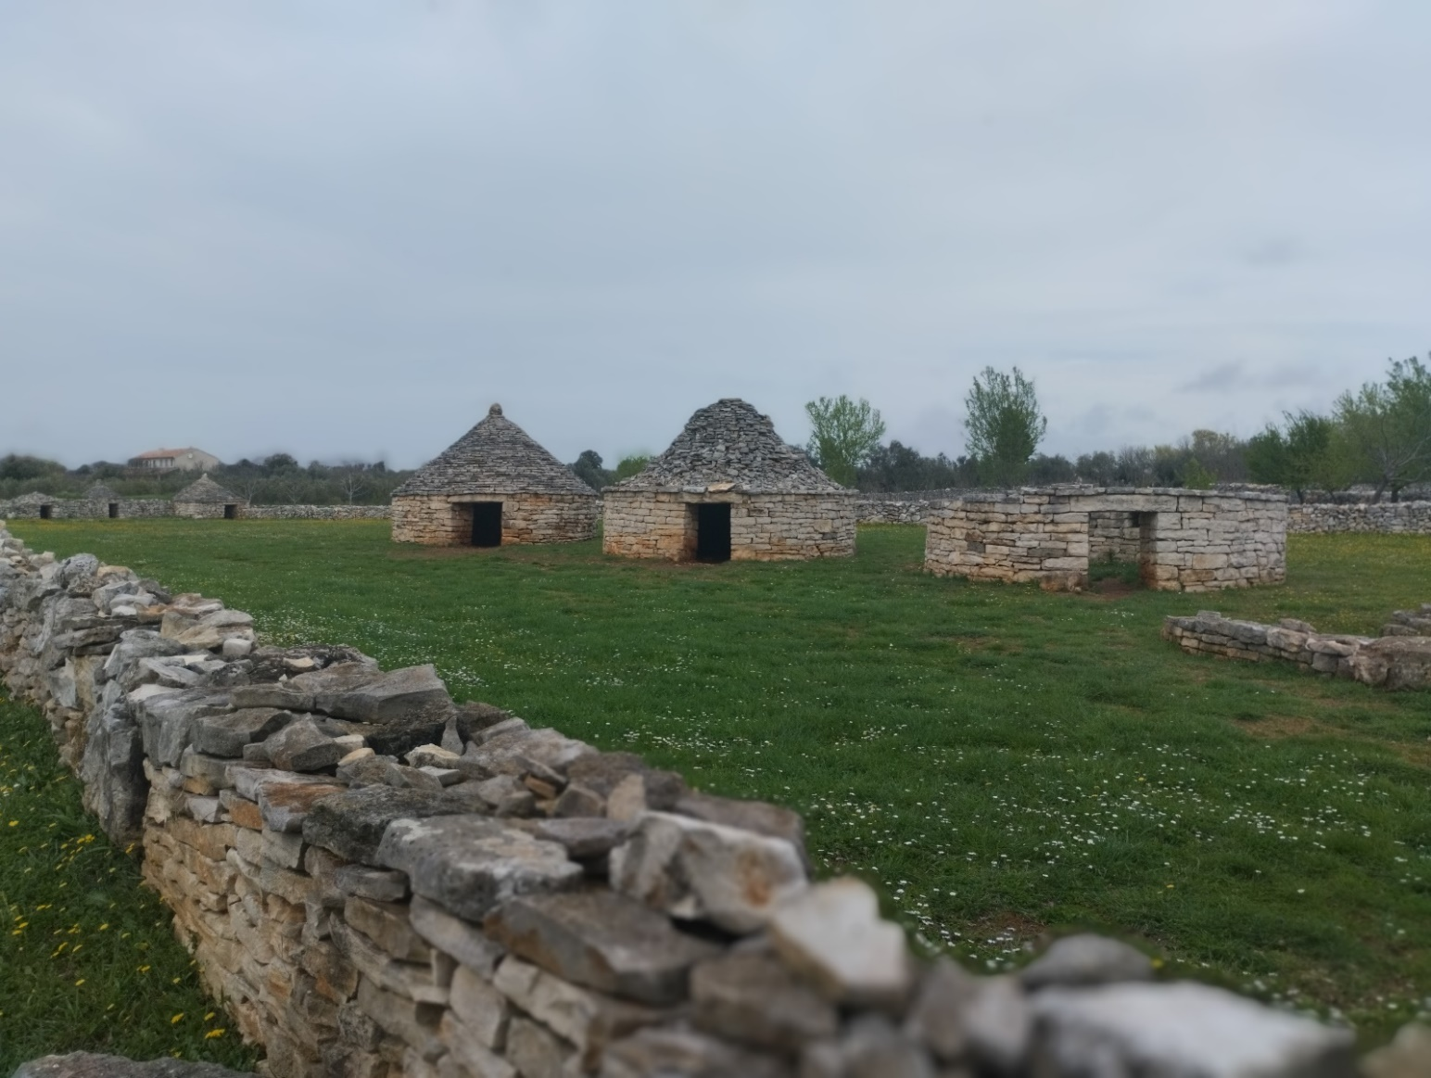

Učenik: IVAN MOŠNJA, 6.r.
Škola: OŠ Vodnjan-SE Dignano, VODNJAN
Mentor: Patrizia Sfettina Jurman

II. NAGRADA
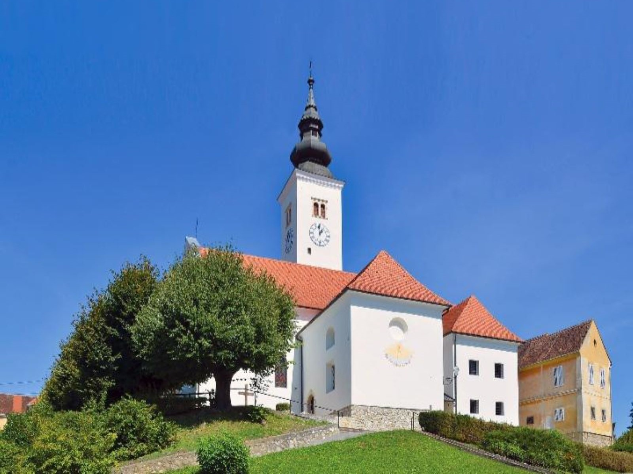

Učenik: ELENA HUZJAK, 5.r.

Škola: OŠ A. i I. Kukuljevića V. Toplice,
VARAŽDINSKE TOPLICE
Mentor: Ivančica Svetec

III. NAGRADA

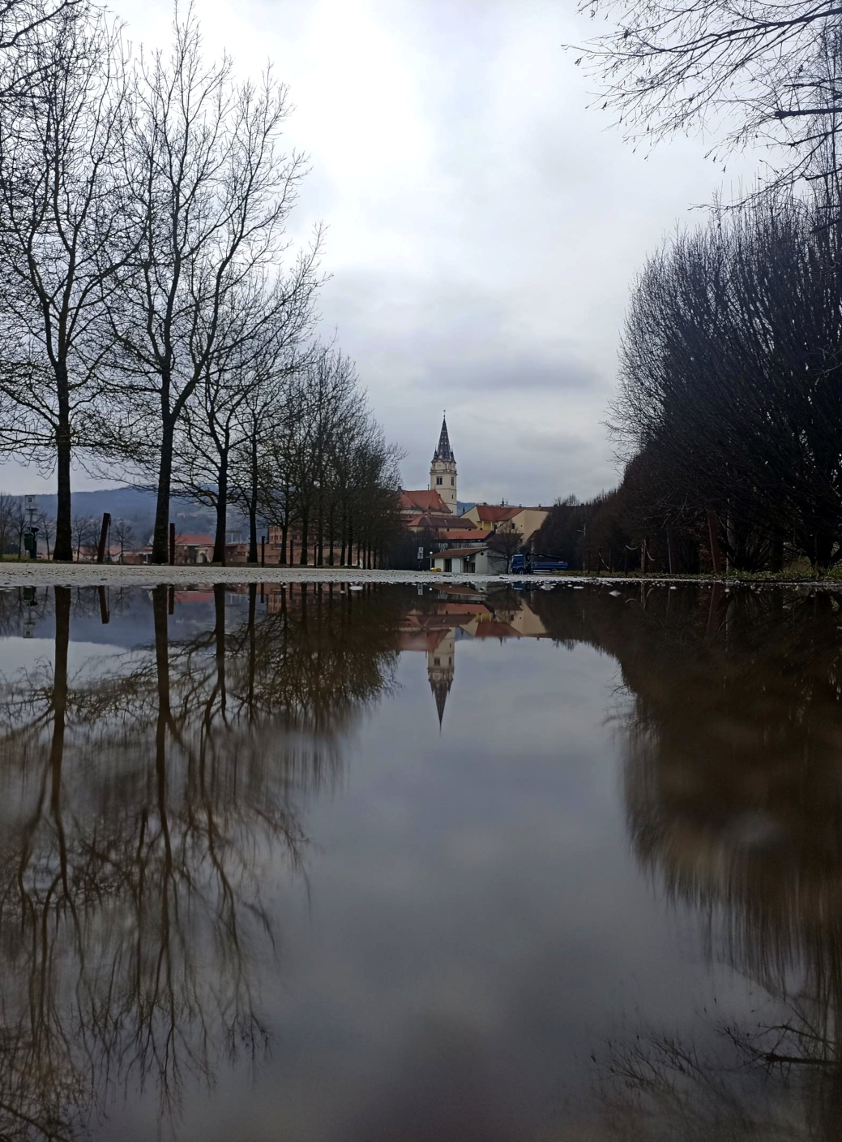
Učenik: EMA JANTOLEK, 8.r.

Škola: OŠ MARIJA BISTRICA
Mentor: Andreja Borović

POHVALJENI:
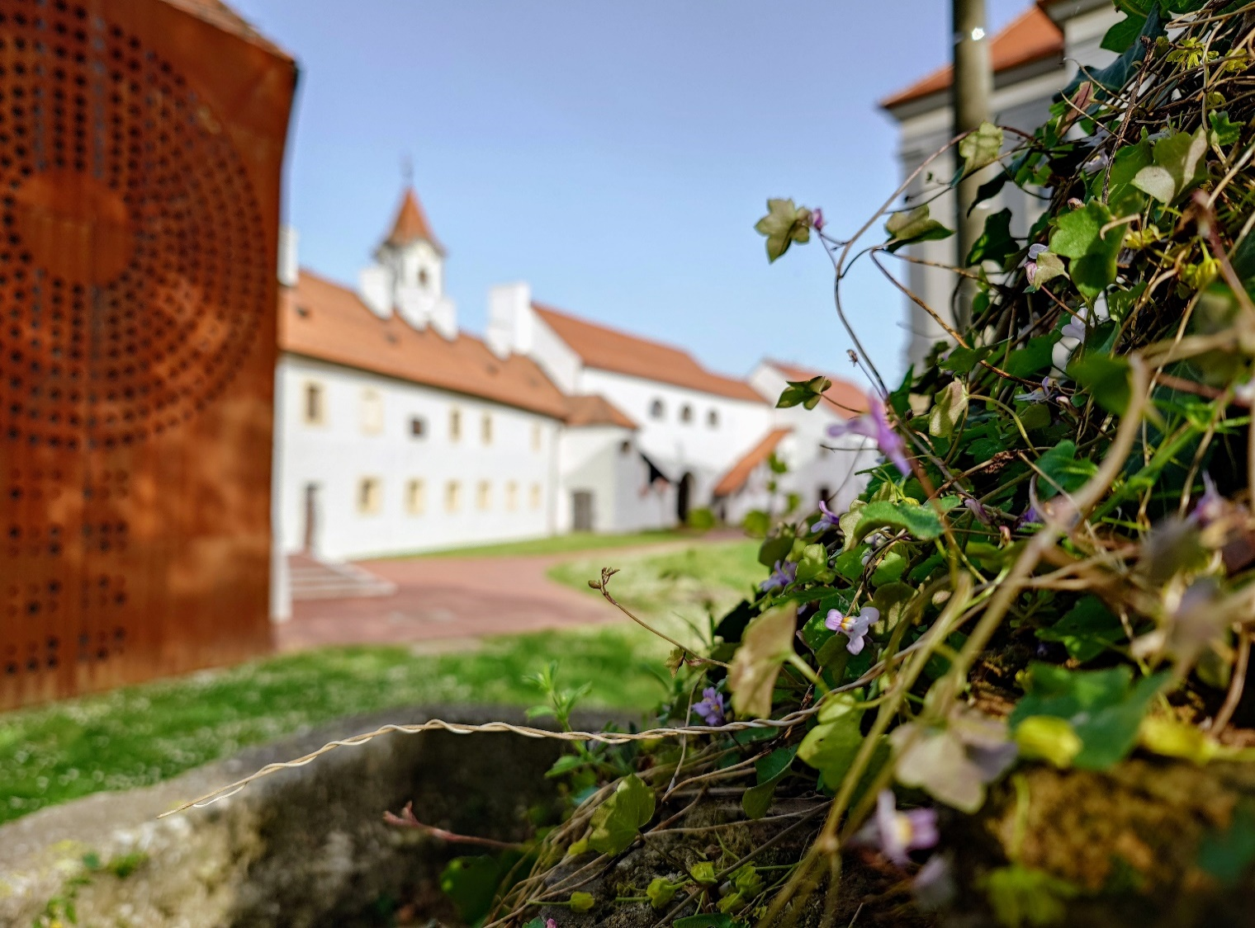

Učenik: DANIJEL MESARIĆ, 7.r.

Škola: Centar za odgoj i obrazovanje ČAKOVEC
Mentor: Bojan Miljanović, Valentina Babić

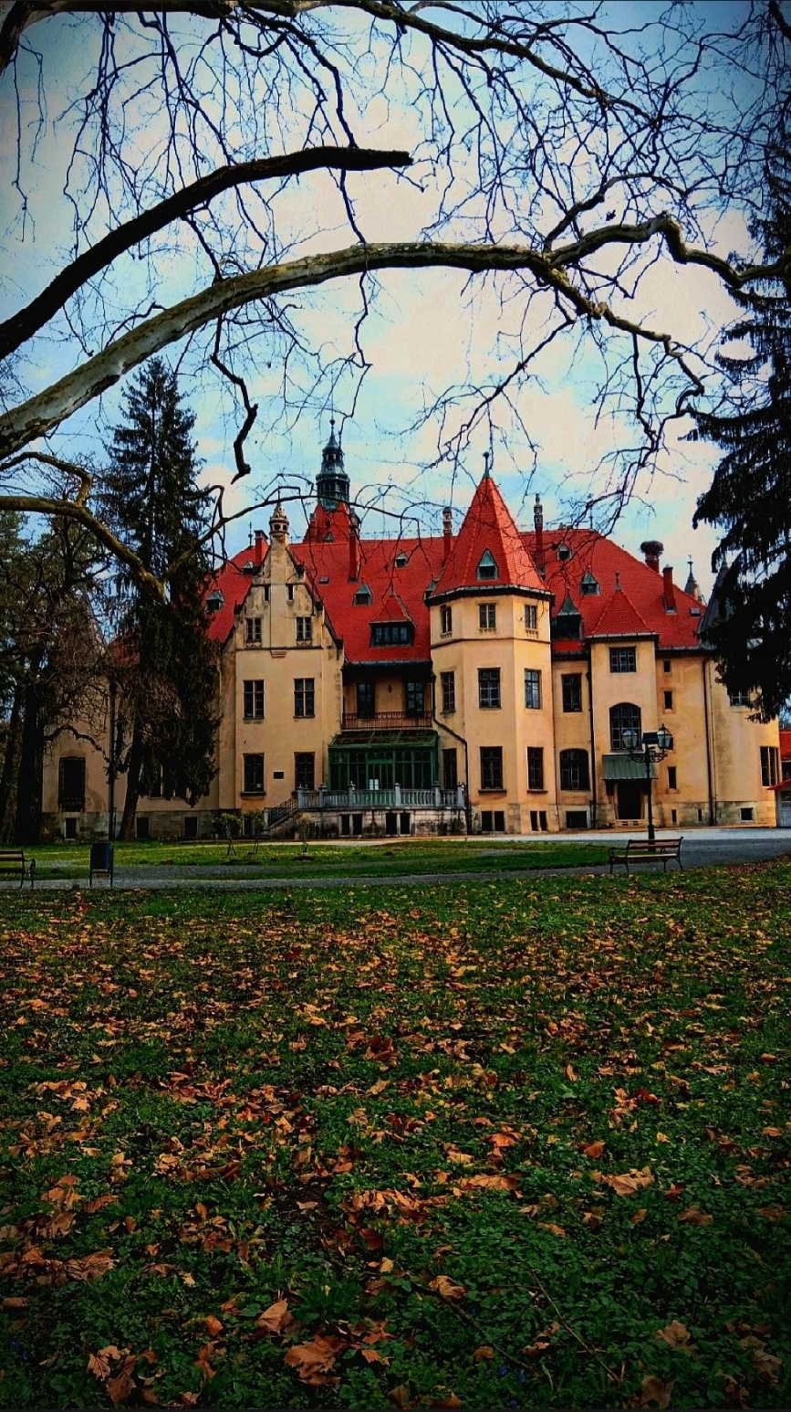
Učenik: MIHAELA VIDA,7.r.

Škola: OŠ A.Harambašić, DONJI MIHOLJAC
Mentor: Branka Cigrovski

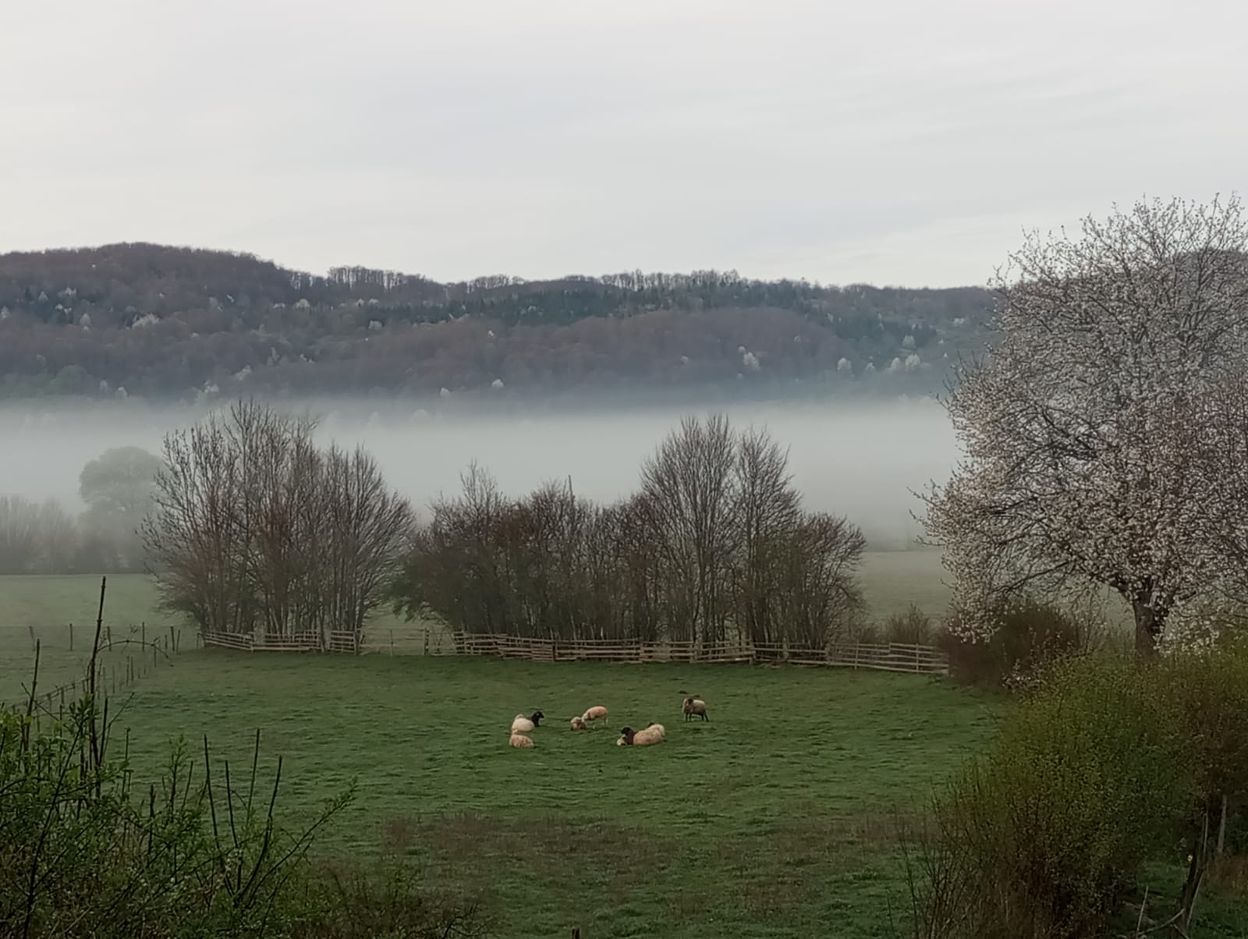

Učenik: GABRIJEL MOVRIĆ, 5.r.

Škola: OŠ L. Perkovića BRINJE
Mentor: Ana Hrćan Šojat

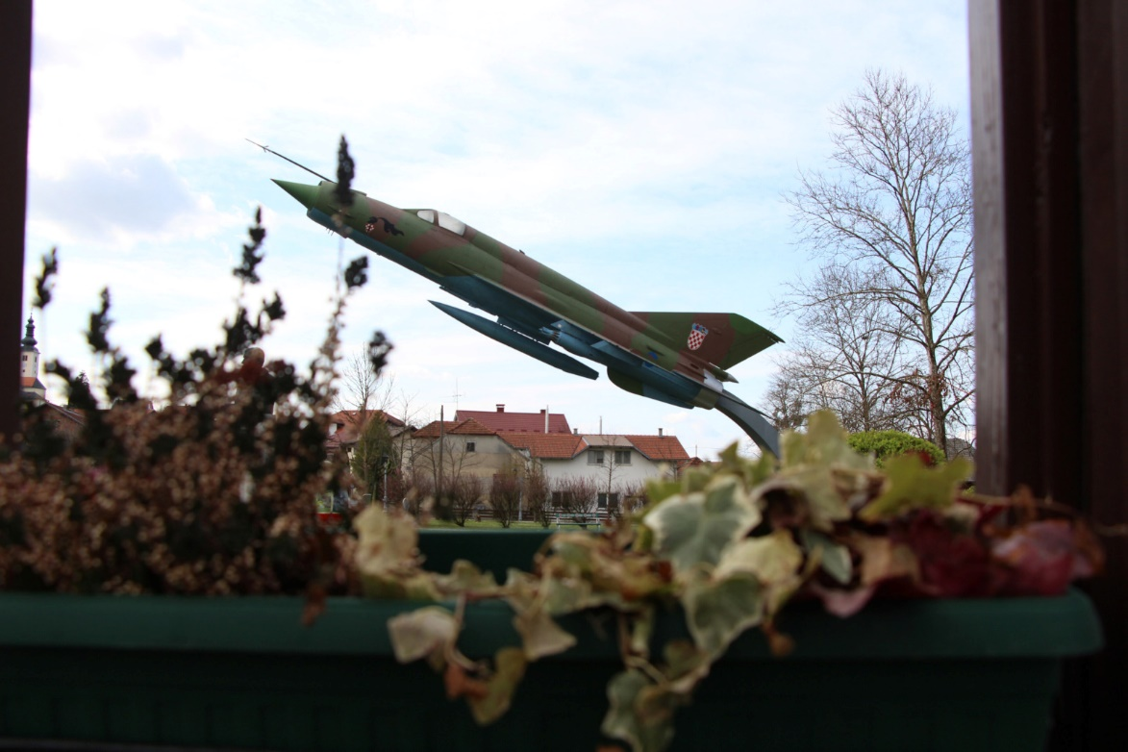

Učenik: GABRIJELA BOKUN, 5.r.

Škola: OŠ M.Gupca GORNJA STUBICA
Mentor: Martina Dinjar

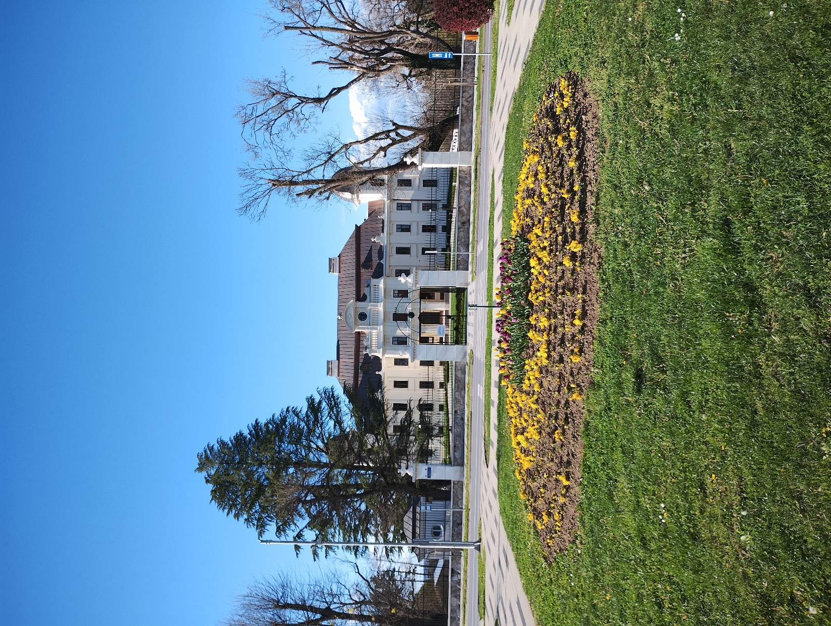

Učenik: ENI LEA FRIDL, 8.r.

Škola: OŠ kralja Tomislava NAŠICE
Mentor: Brankica Živković

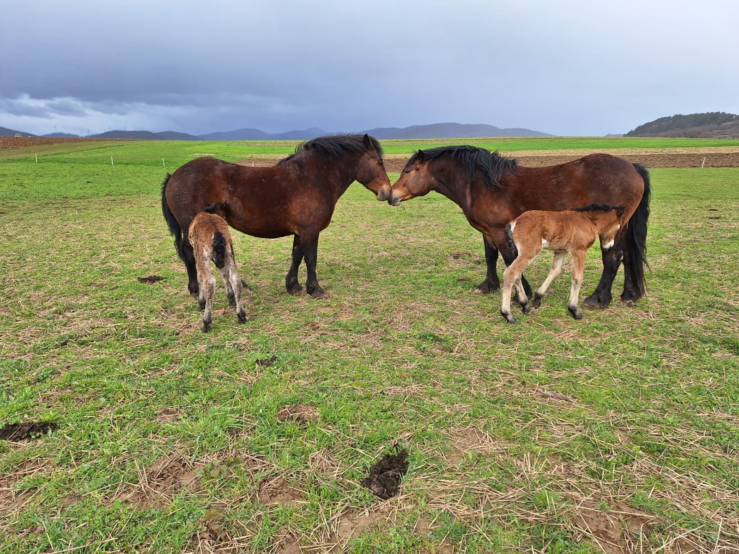

Učenik: IVAN HOLJEVAC, 7.r.

Škola: OŠ L. Perkovića BRINJE
Mentor: Ana Hrćan Šojat
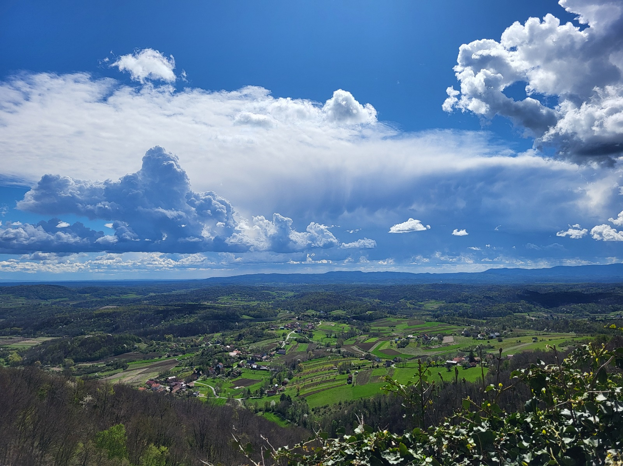

Učenik: LORENA MIKULČIĆ, 7.r.

Škola: OŠ V.Nazor BUDINŠČINA

Mentor: Mirela Duktaj

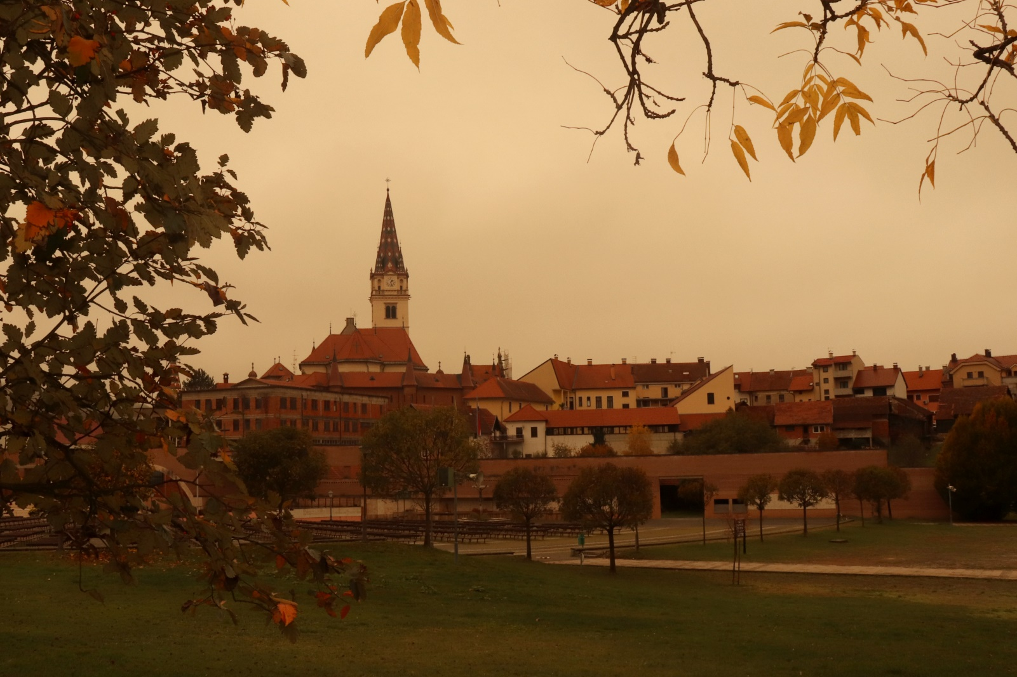

Učenik: EMA JANTOLEK, 8.r.

Škola: OŠ MARIJA BISTRICA

Mentor: Andreja Borović

